Ejercicicios

- Elabore un programa en Python que realice las operaciones de una calculadora, de forma que le pida al usuario 2 números, y con ellos imprima el resultado de la suma, resta, multiplicación, división y potencia de los números ingresados. Almacene el resultado de cada operación en variables individuales (No realice las operaciones directamente en el print() )

- Solicite al usuario los datos necesarios para calcular el área de un círculo. Utilice como valor de Pi = 3.1416

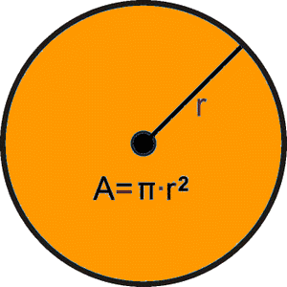

- Haciéndonos a la idea de que trabajaremos con un rectángulo. Solicite al usuario que ingrese los valores de la base y la altura, para que usted pueda calcular con ellos tanta el área como el perímetro de la figura geométrica.

- Pida al usuario los valores de las variables necesarios, para que usted pueda construir un programa que se encargue de calcular la fórmula de la ecuación cuadrática. Consulte en internet como incluir la librería Math para usar la operación sqrt que sirve para calcular la raíz cuadrada de un número
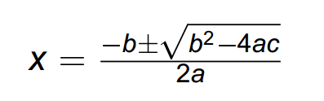
- Tres hermanos, Hugo, Paco y Luis, deciden hacer “vaca” para comprar un Play Station 4 que vale $ 1.200.000. Si la consola es comprada antes del 1 de marzo, el almacén les concederá un 8% de descuento. Los hermanos saben que si completan una buena suma de dinero, posiblemente su tío, les daría el dinero que les falta, pero les dará máximo el 20% del valor del regalo que le piden. Hugo como hermano mayor, dice que dará todos sus ahorros y cubrirá el 50% del valor de la consola, pero que los sábados sólo él podrá jugar con ella. Paco dice que máximo alcanzará a llegar al 15 % del valor de la consola ☹ y Hugo pondrá la suma restante.

Elabore un programa en Python e imprima las respuestas para:

- ¿Cuánto dinero vale la consola si se compra durante el mes de febrero?
- ¿Cuánto dinero pone cada persona si compran el Play en febrero?
- ¿Cuánto dinero pone cada persona si compran el Play en marzo?
- Tío Rico dice que les dará $ 400.000 el 25 de febrero con la condición de que cada sobrino ponga la misma suma de dinero para evitar peleas. ¿Cuánto debe poner cada uno de los sobrinos?
- Si pagan de contado la tienda dará un descuento adicional del 10% sobre el valor total de la consola. En estas condiciones:
  - ¿cuál es el valor total del descuento si compran la consola en febrero?
  - ¿cuál es el valor a pagar de la consola si se considera este descuento adicional?

